МУНИЦИПАЛЬНОЕ БЮДЖЕТНОЕ ДОШКОЛЬНОЕ ОБРАЗОВАТЕЛЬНОЕ УЧРЕЖДЕНИЕ ДЕТСКИЙ САД № 27 «БЕРЁЗКА» ОБЩЕРАЗВИВАЮЩЕГО ВИДА ЩЁЛКОВСКОГО МУНИЦИПАЛЬНОГО РАЙОНА МОСКОВСКОЙ ОБЛАСТИ
141103, Московская область, г.Щёлково-3, ул. Институтская, 6Б. тел 8(496)253-97-76, e-mail: mdou.berezka27@mail.ru

Развлечение «Путешествие в город Чистюлькин» в подготовительной группе
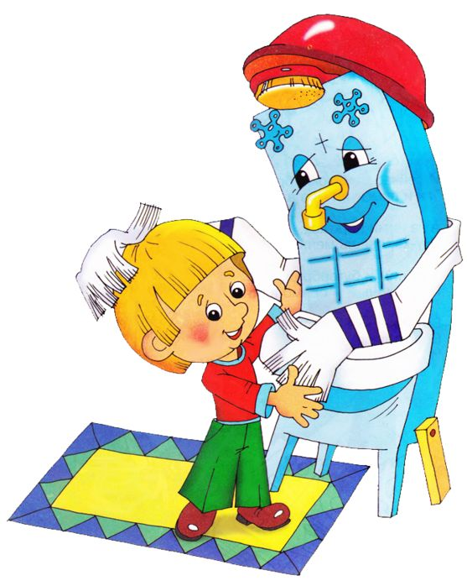
Составил : воспитатель первой квалификационной
категории Свирида Е.В.

г. Щёлково
январь 2018 г.

Тема. Путешествие в город Чистюлькин.
Цель: формирование у детей основ здорового образа жизни.
Задачи:
- обобщить знания об основных правилах личной гигиены;
- показать, что вода является одним из главных средств личной гигиены;
- развивать умение содержать в порядке свои вещи и одежду;
- развивать творческие способности, воображение, память, речь детей;
- воспитывать аккуратность;
- создать атмосферу праздника, доверия, доброты и понимания.
Материалы: картинки с изображением городов Грязнулькин, Лентяйск, Чистюлькин ; запись песни «Голубой вагон», разрезные слоговые таблицы; д/игра «Собери портфель»; поговорки.

Ход развлечения.
Воспитатель:
- Ребята, хотите отправиться в увлекательное путешествие?
- На каком транспорте мы можем путешествовать?
- Сегодня я предлагаю путешествовать на поезде.
Звучит песня «Голубой вагон» и дети рассаживаются в импровизированный поезд из стульчиков.
Воспитатель-вагоновожатый.
- Внимание, уважаемые пассажиры наш поезд прибывает в город Грязнулькин.
Будьте внимательны и осторожны при выходе из вагонов.
На экране - картинка с изображением г.Грязнулькина.
Воспитатель:
- Ребята, а кто же живёт в этом городе?
Дети отвечают и читают стихотворение.
Жил на свете мальчик странный
Просыпался по утру
И бежал скорее в ванну
Умываться. Я не вру.
Хотите — верьте, хотите - нет.
Руки мыл зачем - то с мылом,
А лицо мочалкой тер...
На руках все пальцы смыл он,
Щеки в дырах до сих пор.
Хотите - верьте, хотите - нет.
Сыну мама запретила
Умываться по утрам,
Убрала по дальше мыло
Перекрыла в ванной кран,
Хотите - верьте, хотите - нет.
Мальчик этот был упрямый,
Маму слушать не хотел,
Умываться по утрам он все хотел
И... заболел.
Хотите - верьте, хотите - нет.
Тут к нему позвали разных
Самых лучших докторов,
И диагноз был таков:
«Если мальчик будет грязным —
Будет он всегда здоров:
Вы мне верите?

Воспитатель:
- Ребята, правильный диагноз поставили доктора мальчику?
- Почему?
-Давайте исправим ошибку докторов и выпишем мальчику да и всем детям правильный рецепт здоровья.
Задание по подгруппам. Дети собирают слова из слогов.
- Мы-ло, зер-ка-ло , рас-чёс-ка.
- Зуб-ная щёт-ка, по-ло –тен-це.
- Воз-дух, во-да, солн-це.
Дети делают выводы, для чего нужны все эти предметы.
Воспитатель- вагоновожатый:
- Уважаемые пассажиры, займите свои места. Наш поезд отправляется.
Звучит песня «Голубой вагон» и дети рассаживаются в импровизированный поезд из стульчиков.
Воспитатель-вагоновожатый.
- Внимание, уважаемые пассажиры наш поезд прибывает в город Лентяйск.
Будьте внимательны и осторожны при выходе из вагонов.
На экране - картинка с изображением г. Лентяйска.
Воспитатель:
- Некоторые девочки и мальчики забывают хорошее и очень важное правило: у каждой вещи должно быть свое место. К этому нужно себя приучить на всю жизнь. Такая привычка поможет вам хорошо учиться, успевать за день сделать массу различных дел. Порядок необходимо соблюдать во всем; портфель не должен валяться на полу; мокрые кеды нельзя ставить в ящик с обувью, не просушив их; фантикам, кожуре от фруктов не место на полу. В уголке школьника тетради и книги должны лежать в определенном порядке. Тогда вы ничего не потеряете, не надо будет ничего искать.
Выходит ребёнок с портфелем и читает стихотворение «Портфель».
Я ужасно гордый!
Новый я и твердый,
Я пузатый, я блестящий,
Я из кожи настоящей,
Я.., Я... Я...
Ой, где ручка моя?
И зачем я полетел?
Я портфель - не птица.
Мне по воздуху летать
Вовсе не годится.
Почему это на мне
Кто-то едет с горки?
Новый я и гордый.
Ну, а вы давно прошли
Правила сложенья,
А не знаете еще
Правил уваженья.
Воспитатель:
- А вы, ребята, знаете, как нужно обращаться с портфелем?

Игра «Собери портфель».
Дети делятся на 3 команды и собирают портфели.

Воспитатель- вагоновожатый:
- Уважаемые пассажиры, займите свои места. Наш поезд отправляется.
Звучит песня «Голубой вагон» и дети рассаживаются в импровизированный поезд из стульчиков.
Воспитатель-вагоновожатый.
- Внимание, уважаемые пассажиры наш поезд прибывает в город Чистюлькин.
Будьте внимательны и осторожны при выходе из вагонов.
На экране - картинка с изображением г. Чистюлькин.
Воспитатель:
-Ребята, а давайте угадаем, кто живёт в этом городе.

Загадки.
Ускользает как живое,
Но не выпущу его я.
Дело ясное вполне
Пусть отмоет руки мне. (мыло)

Вафельное, полосатое,
Гладкое, мохнатое,
Всегда под рукою.
Что это такое? (полотенце).

Костяная спинка
Жёсткая щетинка,
С мятной пастой дружит,
Нам усердно служит (зубная щётка).

Зубастая пила в лес густой пошла,
Весь лес обходила, ничего не спилила (расчёска)

Лег в карман и караулю
Реву, плаксу и грязнулю.
Им утру потоки слез,
Не забуду и про нос (Носовой платок)
Мудрец в нем видел мудреца,
Глупец - глупца, баран - барана.
Овцу в нем видела овца,
А обезьяну - обезьяна.
Но вот подвели к нему Петю Баратова,
И Петя увидел неряху лохматого. (зеркало)
Воспитатель:
- А знаете ли вы главу этого города?
На экране изображение Мойдодыра.
Воспитатель:
- Все Чуковского читали, и его давно узнали?
Дети читают хором:
Я- великий умывальник, знаменитый Мойдодыр.
Умывальников начальник и мочалок командир.
Воспитатель:
- Ребята, наш друг Мойдодыр написал нам несколько советов, для того, чтобы быть здоровыми, бодрыми, веселыми. Я начинаю, а вы помогаете.

Советы:
- ежедневно вставай в одно и тоже время, проветривай комнату, делай зарядку;
- утром умывайся, чисти зубы, мой уши, шею;
- всегда мой руки перед едой, после прогулки;
- перед сном умывайся, проветривай комнату;
- правильно питайся, ешь только здоровую пищу.
Эстафета «Чистюли»

Играют 2 команды. Перед вами, на двух стульях или столах, лежат предметы (книга, игрушки, скрепки, вилка, носовой платок, мыло, фломастер, щётки, будильник, конфеты, ножницы, расчёска). Дети по очереди бегут и забирают по одному предмету, которые нужны для того, чтобы выглядеть аккуратно и опрятно. Выигрывает та команда, которая быстрее отыскала все вещи и перенесла их.

Воспитатель: Наше путешествие подошло к концу. И мы отправляемся в сад домой.
Воспитатель- вагоновожатый:
- Уважаемые пассажиры, займите свои места. Наш поезд отправляется.
Звучит песня «Голубой вагон» и дети рассаживаются в импровизированный поезд из стульчиков.
Дети рассаживаются за столы.
Воспитатель:
- Ребята, понравилось вам путешествие? Кому понравилось – нарисуйте улыбку, кому нет - покажите это на рисунке.
А ещё Мойдодыр передал вам напутствия и подарки.
Из конверта достаются листы с пословицами. Дети будут их читать и пояснять во второй половине дня.
Кто аккуратен, тот людям приятен.
Чистота - лучшая красота.
Чисто жить - здоровым быть.
Не думай быть нарядным, а думай быть опрятным.
Грязь и неряшливость в одежде – это пренебрежение к своему здоровью.

